目录

1引言 2

1.1编写目的 2

1.2背景 2

1.3定义 2

1.4参考资料 2

2实际开发结果 2

2.1产品 2

2.2主要功能和性能 3

2.3基本流程 5

2.4进度 5

3开发工作评价 6

3.1对生产效率的评价 6

3.2对产品质量的评价 6

3.3对技术方法的评价 6

3.4出错原因的分析 7

4经验与教训 7

# 1引言

## 1.1编写目的

   导游众评网的开发基本已经完成，此项目开发总结报告，是在分析我们在开发过程总的经验和教训，为我们以后的开发项目积累经验，从而减少成本。

   预期读者：所有参与项目相关人员

## 1.2背景

项目的名称：导游众评网

任务提出者：黑白团团队与代课老师

开发者：黑白团团队

安装需求：无

## 1.3定义

 暂无

## 1.4参考资料

  软件工程导论

# 2实际开发结果

## 2.1产品

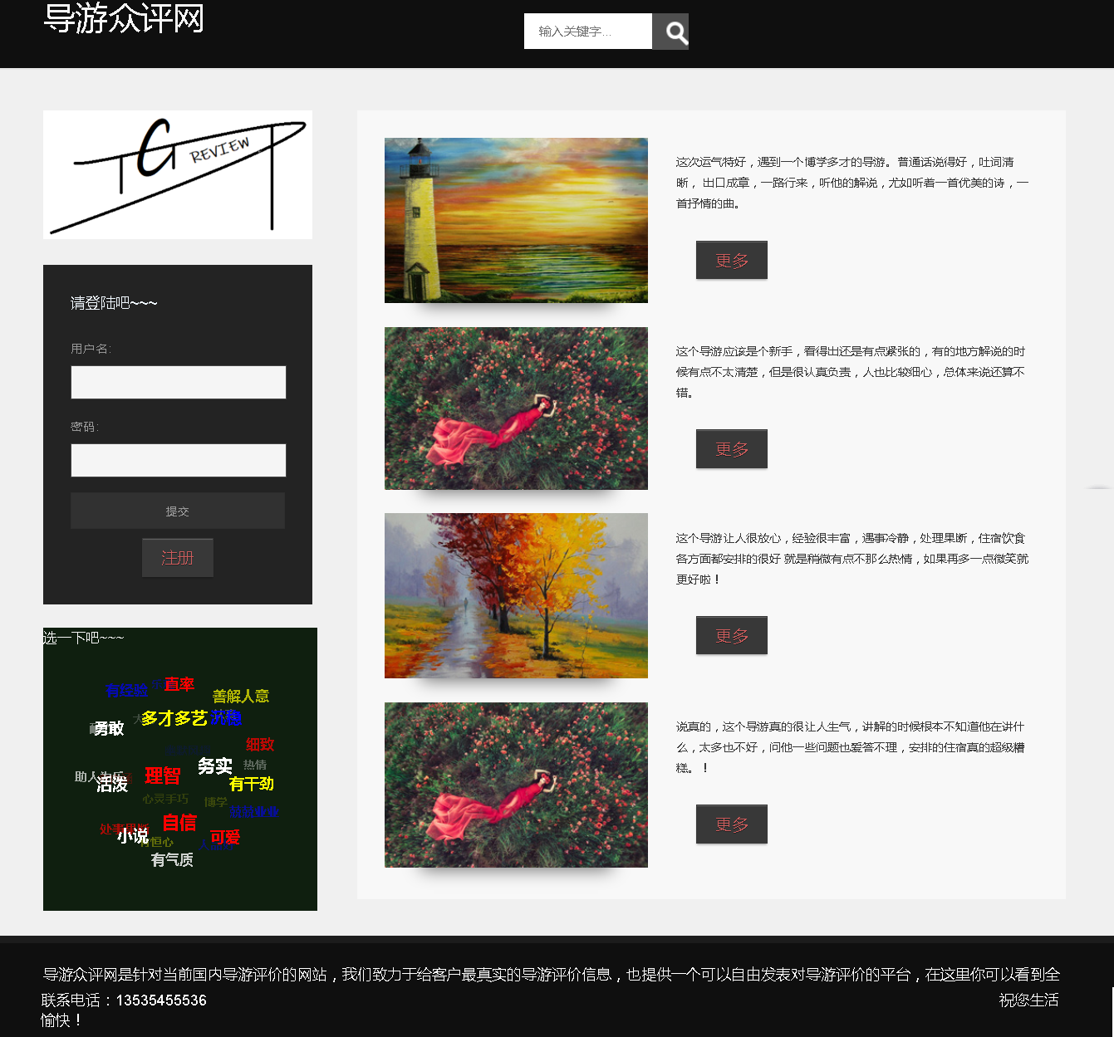

## 2.2主要功能和性能

本系统主要是对导游评论进行管理，来给想要去旅行前了解导游信息提供了一个平台。

主要功能：用户登录注册，首页推送、添加导游及评论、查看导游评论、我的评论等功能。

导游众评网

注册

登录

添加导游信息及评论

跟评论

关键字搜索

标签搜索

设置

图2-2 结构关系图

该系统主要由登录注册模块、输入搜索模块、标签搜索模块、添加导游信息评论模块、跟评论模块、设置模块。

登录注册模块：若用户没有账号，先注册，然后登陆。

输入搜索模块：用户输入关键字，系统匹配数据库输出匹配到的导游信息及其评论。

标签搜索模块：用户可以选择已有标签，系统匹配数据库，输出匹配到的导游信息及其评论。

添加导游信息评论模块：若用户为已登录状态，可以添加导游基本信息及对其作出评价。

跟评论模块：若用户为已登录状态，可以在已有的导游信息及评论下，添加评价。

设置模块：若用户为已登录状态，可以设置自己的基本信息。

综上所述，本系统页面都能够实现，关于用户接口方面还需要完善和改进。

## 2.3基本流程



图2-3 基本流程图

## 2.4进度

工作内容：完成导游众评网项目开发及测试

 计划进度：在6月20完成

实际进度：到6月26日完成部分

需求完成时：2019.5.28

详细设计完成时:2019.6.1

系统编码完成:2019.6.16

项目完成:2019.6.26

通过以上对比我们发现，在编程阶段项目有些延迟，可能是由于第一次接触项目，经验有些不足，时间上有些耽误了。

综上所述，项目在时间进度上延迟了。

# 3开发工作评价

## 3.1对生产效率的评价

        给出实际生产效率，包括：

程序的平均生产效率，即每人每月、天生产的行数900行/人天

文件的平均生产效率，每人天生产的2000字数

## 3.2对产品质量的评价

产品对于数据的造作部分很多都没有实现。

## 3.3对技术方法的评价

        开发本系统主要用的开发工具为：Dreamweaver

设计到的技术基本上就是有关数据库的一些知识，知识面很浅。

## 3.4出错原因的分析

       由于开发人员是第一次开发系统，经验不足导致开发过程中的一些失误，以后会尽量避免。由于开始连接数据库mysql没有成功，所以此系统应用了HTML本地存储

# 4经验与教训

            在本次开发系统中，最大的收获莫过于团队协作，这也是小组第一次合作开发项目，经验有些不足，但总的来说协作还算默契。其次，需求说明书对于一个项目的开发是重中之重的文档，需要认真的书写，并且严格的审查，这关系到后面工作的进行。也希望在以后的项目开发过程中，能够避免这次的错误，更加的完善自己。

在开发过程中，由于编程能力不足，数据调用没有完成，只有框架，希望在以后提高编程能力，在以后的团队项目开发中有能力完成项目。